

**ĐẠI HỌC QUỐC GIA TP. HỒ CHÍ MINH**

**TRƯỜNG ĐẠI HỌC CÔNG NGHỆ THÔNG TIN**

**KHOA MẠNG MÁY TÍNH VÀ TRUYỀN THÔNG**

**BÁO CÁO ĐỒ ÁN CUỐI KỲ**

**PHÁT HIỆN VÀ GIẢM THIỂU TẤN CÔNG DDOS BẰNG CÁC PHƯƠNG PHÁP THỐNG KÊ VÀ HỌC MÁY TRONG SDN**

(DDOS attack detection and mitigation using statistical and machine learning methods in SDN)

***Sinh viên thực hiện:***

Bạch Văn Xuân Thông – 20521978

Phạm Bá Tín – 20522016

Trần Tấn Tài – 20521862

***Lớp****:*

NT101.N11.ATCL

***Giáo viên chủ nhiệm:***

GV Nguyễn Ngọc Tự

**TP. HỒ CHÍ MINH – 1/2023**

**MỤC LỤC**

Chương 1. Tổng quan 1

1.1 Lý do chọn đề tài 1

1.2 Ngữ cảnh 1

1.3 Đối tượng nghiên cứu 2

1.4 Mục tiêu đồ án 2

1.4 Phương pháp thực hiện 2

1.4.1. Giai đoạn 1 (10/2022-11/2022): 2

1.4.2. Giai đoạn 2 (11/2022): 2

1.4.3. Giai đoạn 3 (11/2022-12/2022): 2

1.4.4. Giai đoạn 4 (01/2023): 3

Chương 2. Cơ sở lý thuyết 3

2.1 Tấn công DDOS 3

2.2 SDN (Software Defined Network) 4

2.3 Phương pháp phát hiện DDOS 6

2.3.1 Phương pháp thống kê 6

2.3.2 *Thuật toán Machine Learning* 7

Chương 3. Phân tích và thiết kế hệ thống 8

3.1 Tổng quan thiết kế 8

3.2 Kịch bản 8

3.2.1 Mô hình 8

3.2.2 Lưu đồ: 9

Chương 4. Mô phỏng và thực nghiệm hệ thống 10

4.1 Cấu hình cài đặt 10

4.2 Demo kịch bản 11

4.2.1 Thu thập dữ liệu 14

4.2.2 Phát hiện và giảm thiểu tấn công DDOS 19

Chương 5. Kết luận 23

5.1 Kết quả đạt được 23

5.2 Định hướng phát triển 24

Chương 6. Tham khảo 24

**TÓM TẮT ĐỒ ÁN**

Trong phạm vi đồ án môn học này, chúng em sẽ nghiên cứu về cơ chế phát hiện và giảm thiểu DDoS bằng phương pháp thống kê và học máy trong SDN. Chúng em chủ yếu dùng SDN để bảo vệ hệ thống server trước những cuộc tấn công DDoS và phân tích những cuộc tấn công đó để đưa ra biện pháp giảm thiểu thiệt hại.

Mục tiêu của đồ án là xây dựng được hệ thống SDN và mô phỏng một số cuộc tấn công DDoS để kiểm tra hệ thống SDN có hoạt động hay không. Qua đó thống kê được số liệu sau cuộc tấn công đó.

# Chương 1. Tổng quan

## 1.1 Lý do chọn đề tài

Xu hướng điện toán đám mây đã phát triển nhanh chóng trong vài năm qua và càng ngày càng bùng nổ với nhu cầu ngày càng nhiều nhờ một số đặc điểm nổi bật mà nó có thể cung cấp so với mạng truyền thống. Nhiều công ty và tổ chức đang chuyển dần dịch vụ của họ sang dịch vụ đám mây với hy vọng sẽ đạt được hiệu quả và bảo mật tốt hơn. Và mọi người hiện nay đều có xu hướng lưu trữ dữ liệu cá nhân và các thông tin nhạy cảm ở trên internet, do đó họ luôn lo ngại về các yếu tố bảo mật. Cần phải có các biện pháp để bảo vệ những dữ liệu đó một cách nguyên vẹn và an toàn nhất khỏi những cuộc tấn công mạng. Các cuộc tấn công DDoS là các cuộc tấn công mạng chặn quyền truy cập vào máy chủ và từ chối dịch vụ cho các khách hàng sử dụng đám mây. Nhiều nghiên cứu và biện pháp đã được thực hiện để ngăn chặn những cuộc tấn công này xảy ra, một biện pháp như vậy là sử dụng các mạng được xác định bằng phần mềm (Software Defined Network - SDN).

Software Defined Network (SDN) đã tăng trưởng đáng kể trong lĩnh vực kết nối mạng và xu hướng mạng đám mây. SDN là một công nghệ mạng giúp cải thiện hiệu suất và quản lý mạng, nó cho phép chúng ta quản lý mạng tập trung và cho phép chúng ta lập trình các thiết bị mạng. SDN được sử dụng để theo dõi và kiểm soát mạng từ một nơi duy nhất, giúp thay đổi và định cấu hình các thiết bị mạng dễ dàng trong mạng. Nó thực sự đã cải thiện khả năng linh hoạt, hiệu suất, khả năng kiểm soát và cung cấp tính linh hoạt và quản lý đám mây.

Trong đề tài này, nhóm sẽ đề xuất xây dựng mô hình SDN phù hợp để có thể phát hiện đồng thời giảm thiểu thiệt hại do các cuộc tấn công DDoS gây ra.

## 1.2 Ngữ cảnh

Ý tưởng của đề tài là bảo vệ server khỏi một cuộc tấn công DDoS. Attacker sẽ thực hiện giả dạng nhiều người dùng để liên tục gửi các request không đầy đủ tới server. Chúng tôi sẽ xây dựng hệ thống SDN ở gateway của server để phát hiện ra những request nào là những request không đầy đủ từ đó sẽ có các cơ chế để ngăn chặn DDoS.

## 1.3 Đối tượng nghiên cứu

Đối tượng nghiên cứu chính của nhóm là hệ thống SDN và cách thức tấn công DDoS. Cố gắng thực hiện được một cuộc tấn công DDoS vào một server và xây dựng được hệ thống SDN để ngăn chặn cuộc tấn công đó. Nhóm cũng sẽ khái niệm về một số cuộc tấn công DDoS và cách hoạt động của chúng. Đồng thời, nhóm cũng sẽ trình bày cấu trúc của một hệ thống SDN và cơ chế ngăn ngừa cuộc tấn công DDoS. Ngoài ra, phương pháp được trình bày trong đề tài này là kết hợp phân tích thống kê và phương pháp học máy. Trong phương pháp thống kê 4 tính năng được trích xuất từ lưu lượng mạng và được thu thập trong bộ dữ liệu. Bộ dữ liệu này được sử dụng để đào tạo thuật toán học máy của trình phân loại máy vector hỗ trợ để dự đoán các cuộc tấn công DDOS trong mạng và phát hiện lưu lượng độc hại sớm và giảm thiểu nó bằng cách chặn nguồn và cổng trong mạng.

## 1.4 Mục tiêu đồ án

* Tìm hiểu các cuộc tấn công DDoS. Nghiên cứu về ứng dụng của hệ thống SDN. Từ đó đưa ra các thống kê số liệu của cuộc tấn công DDoS nhờ vào hệ thống SDN.
* Xây dựng mô hình theo ngữ cảnh đề ra.

## 1.4 Phương pháp thực hiện

### 1.4.1. Giai đoạn 1 (10/2022-11/2022):

* Tìm kiếm bài báo liên quan và các tài nguyên, dữ liệu để thực hiện đồ án.

### 1.4.2. Giai đoạn 2 (11/2022):

* Dựa vào bài báo, tìm hiểu về SDN, phương pháp thống kê và thuật toán Machine Learning.
* Lên ý tưởng, kịch bản mô phỏng.

### 1.4.3. Giai đoạn 3 (11/2022-12/2022):

* Tổng hợp kiến thức lý thuyết.
* Lựa chọn kịch bản phù hợp, tiến hành triển khai mô phỏng.
* Đánh giá, kết luận về kết quả của đồ án.

### 1.4.4. Giai đoạn 4 (01/2023):

* Tổng hợp kết quả, tiến hành viết báo cáo về đồ án.
* Hoàn thành đồ án.

# Chương 2. Cơ sở lý thuyết

## 2.1 Tấn công DDOS

Trong thực tế tấn công từ chối dịch vụ ( tấn công DoS ) là một cuộc tấn công mạng trong đó thủ phạm tìm cách làm cho máy hoặc tài nguyên mạng không khả dụng đối với người dùng đã định bằng cách làm gián đoạn tạm thời hoặc vô thời hạn các dịch vụ của máy chủ được kết nối với mạng . Việc từ chối dịch vụ thường được thực hiện bằng cách làm tràn ngập máy hoặc tài nguyên được nhắm mục tiêu với các yêu cầu không cần thiết nhằm cố gắng làm quá tải hệ thống và ngăn không cho một số hoặc tất cả các yêu cầu hợp pháp được thực hiện.

Nhìn chung, cuộc tấn công DDoS được chia làm ba thể loại chính: cuộc tấn công băng thông, cuộc tấn công giao thức và cuộc tấn công tầng của tài nguyên:

* Cuộc tấn công băng thông sẽ dùng lưu lượng truy cập (thứ mà ban đầu có vẻ là hợp pháp) để gây tràn tầng mạng. Loại cuộc tấn công này là hình thức cuộc tấn công DDoS phổ biến nhất. Một ví dụ về cuộc tấn công băng thông là khuếch đại DNS (Máy chủ DNS), hình thức sử dụng các máy chủ DNS mở để gây tràn một mục tiêu bằng lưu lượng truy cập phản hồi DNS.
* Cuộc tấn công giao thức gây gián đoạn dịch vụ bằng cách khai thác một điểm yếu trong ngăn xếp giao thức tầng 3 và tầng 4. Cuộc tấn công SYN làm tiêu hao toàn bộ tài nguyên máy chủ sẵn có (từ đó khiến máy chủ không sẵn dùng) chính là một ví dụ cho loại hình tấn công này.
* Cuộc tấn công tầng của tài nguyên (hoặc ứng dụng) nhắm mục tiêu vào các gói ứng dụng web và gây gián đoạn hoạt động truyền dữ liệu giữa các máy chủ. Các ví dụ về loại cuộc tấn công này gồm có vi phạm giao thức HTTP, chèn SQL, viết lệnh chéo site và các cuộc tấn công tầng 7 khác.

Các loại tấn công ddos phổ biến như: SYN Flood, ACK & PUSH ACK Flood, UDP Flood, DNS Flood, HTTP Flood, ICMP Flood, Ping of Death Attack …

Trong đồ án này, chúng tôi sẽ khai tấn công ICMP Flood, sau đó sẽ đề xuất phương pháp phát hiện và giảm thiểu chúng.

ICMP Flood còn được gọi là Ping Flood, sự xâm nhập này nhằm mục đích làm ngập máy chủ hoặc thiết bị mạng khác với nhiều yêu cầu hoặc ping giả mạo Giao thức ICMP. Sau khi nhận được một số ping ICMP nhất định, mạng sẽ phản hồi với cùng một số gói trả lời. Vì khả năng đáp ứng này là hữu hạn, mạng đạt đến ngưỡng hiệu suất và trở nên không phản hồi.

## 2.2 SDN (Software Defined Network)

Theo ONF (Open Networking Foundation – một tổ chức phi lợi nhuận đang hỗ trợ việc phát triển SDN thông qua việc nghiên cứu các tiêu chuẩn mở phù hợp) thì mạng SDN được định nghĩa như sau: “Mạng định nghĩa được bằng phần mềm hay Software Defined Network (SDN) là một kiểu kiến trúc mạng mới, năng động, dễ quản lý, chi phí hiệu quả, dễ thích nghi và rất phù hợp với nhu cầu mạng ngày càng tăng hiện nay. Kiến trúc này phân tách phần điều khiển mạng (Control Plane) và chức năng vận chuyển dữ liệu (Forwarding Plane hay Data Plane), điều này cho phép việc điều khiển mạng trở nên có thể lập trình được dễ dàng và cơ sở hạ tầng mạng độc lập với các ứng dụng và dịch vụ mạng”.

Trong mạng truyền thống các thiết bị mạng đóng cả vai trò logic trong định tuyến, điều khiển hoạt động của mạng lẫn chuyển tiếp stream các gói tin, dữ liệu. Mỗi thiết bị đều có cả hai chức năng này. Do đó, khi cấu hình một hệ thống mạng nhiều thành phần, quản trị viên phải cấu hình thủ công từng thiết bị bằng tay và các thiết bị không hề có sự liên hệ với nhau về mặt quản trị. Do đó việc cấu hình, vận hành trở lên đặc biệt khó khăn, các thiết bị hoàn toàn độc lập do đó chỉ có thể thay đổi cấu hình trên từng thiết bị thủ công một cách tuần tự.

Công nghệ mạng được xác định bằng phần mềm (Software Defined Network – SDN) là một cách tiếp cận theo hướng điện toán đám mây, tức là tập trung hóa việc quản trị thiết bị mạng, giảm thiểu công việc riêng lẻ, tốn nhiều thời gian trên từng thiết bị cụ thể, tạo điều kiện thuận lợi cho việc quản lý mạng và cho phép cấu hình mạng hiệu quả bằng các chương trình được lập trình để cải thiện hiệu suất và tăng cường khả năng giám sát mạng. SDN nhằm mục tiêu giải quyết vấn đề kiến ​​trúc tĩnh, phi tập trung, phức tạp của các mạng truyền thống không phù hợp với yêu cầu về tính linh hoạt và xử lý sự cố dễ dàng của các hệ thống mạng hiện tại.

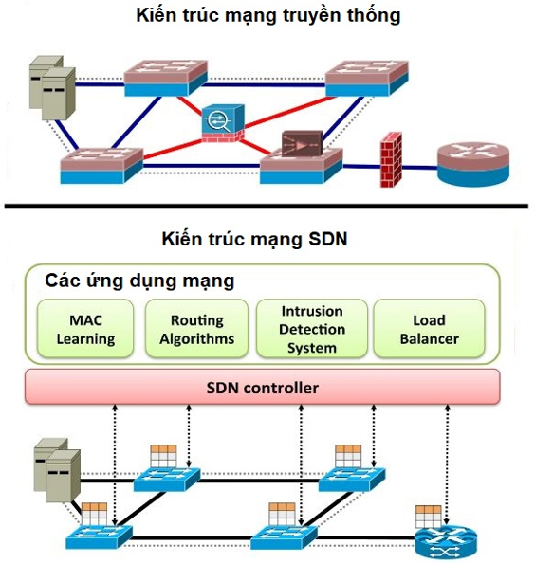

*Hình 1. So sánh mạng truyền thống và SDN*

SDN gồm 3 lớp:

* Lớp ứng dụng (Application Plane): chứa các ứng dụng hoặc các chức năng mạng mà tổ chức có thể sử dụng như hệ thống phát hiện xâm nhập, tường lửa,...
* Lớp điều khiển(Control Plane): là bộ não của mạng, nằm trên một máy chủ và quản lý các chính sách và lưu lượng trên toàn mạng.
* Lớp cơ sở hạ tầng (Data Plane): gồm các thiết bị chuyển mạch vật lý trong mạng (router,switch,...).

SDN hoạt động thông qua các cầu API.

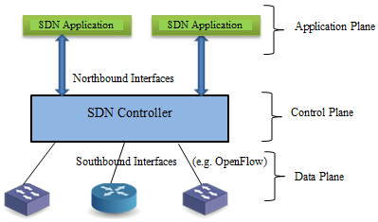

*Hình 2. Kiến trúc SDN*

## 2.3 Phương pháp phát hiện DDOS

### 2.3.1 Phương pháp thống kê

Mỗi lưu lượng truy cập mạng đến có vài đặc điểm và tham số được xác định cho mọi luồng gói mạng:

* Speed of IP Sources: cung cấp tổng số IP nguồn đến mạng trong một khoảng thời gian cụ thể

$$SSIP= \frac{{SumIP}_{src}}{T}$$

Trong đó SumIPsrc là tổng số IP đến trong mỗi luồng và T là khoảng thời gian lấy mẫu. T được set là 3s để hệ thống phát hiện giám sát và thu thập dữ liệu của các luồng cứ sau 3s và lưu trữ số lượng IP nguồn trong khoảng thời gian này. Bộ điều khiển cần có đủ dữ liệu về cả lưu lượng thông thường và lưu lượng tấn công để thuật toán máy học dự đoán các cuộc tấn công.

* FlowCount of the Traffic: Mọi lưu lượng truy cập mạng đến mạng đều có một số lần đếm luồng cụ thể. Lưu lượng thường có số lượng luồng ít hơn lưu lượng tấn công DDOS.
* Speed of Flow Entries: Tổng số Flow entry tới openflow trong một khoảng thời gian cụ thể

$$SFE= \frac{N}{T}$$

Thường trong trường hợp tấn công, số lượng flow entry tăng đáng kể trong một khoảng thời gian cố định.

* Ratio of Pair-Flow Entries: tổng số flow entries đến switch (là các IP tương tác chia cho tổng số flow trong khoảng thời gian T)

$$RPF= \frac{SrcIPs}{N}$$

Trong đó SrcIPs là tổng IP cộng tác trong flow, N là tổng số IP

Trong điều kiện bình thường, IP nguồn của flow thứ i sẽ giống với IP đích của nguồn thứ j và flow thứ j sẽ có cùng IP với IP đích của luồng thứ i. Khi bị tấn công, các mục lưu lượng đến máy chủ đích tại thời điểm T tăng nhanh và máy chủ đích không thể đáp ứng.

### 2.3.2 *Thuật toán Machine Learning*

Support vector machine (SVM) học từ dữ liệu được cung cấp cho nó và được đào tạo. Nó so sánh dữ liệu được chỉ định với dữ liệu được sử dụng để đào tạo thuật toán. Nó tạo ra một bản đồ mẫu để phân biệt lưu lượng thông thường và lưu lượng tấn công.

# Chương 3. Phân tích và thiết kế hệ thống

## 3.1 Tổng quan thiết kế

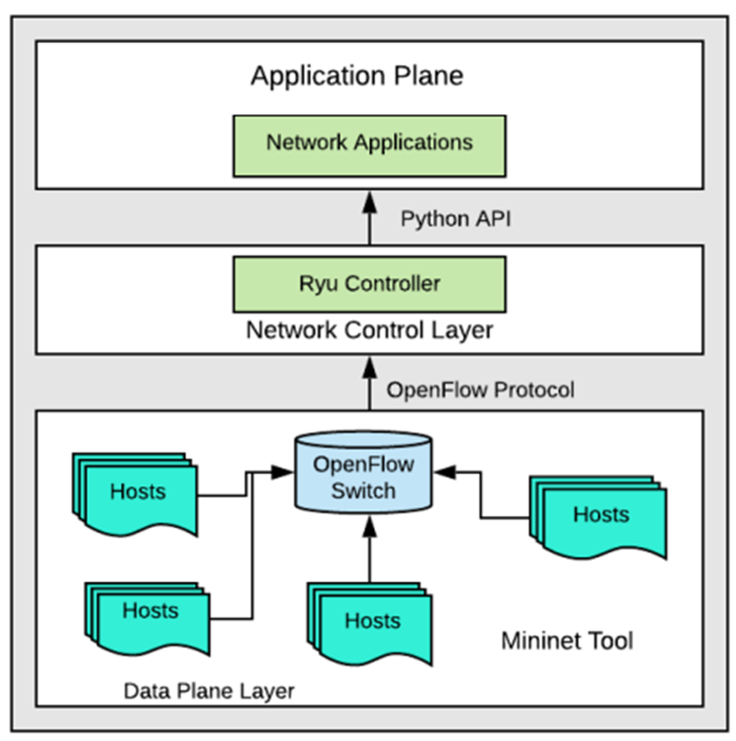

*Hình 3. Sơ đồ hệ thống*

* Data Plane Layer chứa các node/host ảo được tạo bằng Mininet Tool. Tất cả kết nối tới OpenFlow Switch ( OpenFlow Switch sẽ định nghĩa SDN protocol và OpenFlow Protocol giao tiếp với Network Control Layer).
* Control Plane điều khiển Data Plane và Switch; đồng thời xác định các rule, cũng như giám sát luồng lưu lượng mạng. Ở đây Ryu Controller được sử dụng, nó cung cấp khả năng lập trình và cho phép kiểm soát các hoạt động định tuyến trong mạng.
* Control Plane kết nối với Application layer thông qua Python API
* Sơ đồ trên được tham khảo từ [2].

## 3.2 Kịch bản

### 3.2.1 Mô hình

* Được mô phỏng bằng Mininet.
* Có 10 host, Openflow Switch (s1) , Ryu Controller (r1)
* Tất cả các host được kết nối tới Openflow Switch và Openflow Switch kết nối với Ryu Controller.

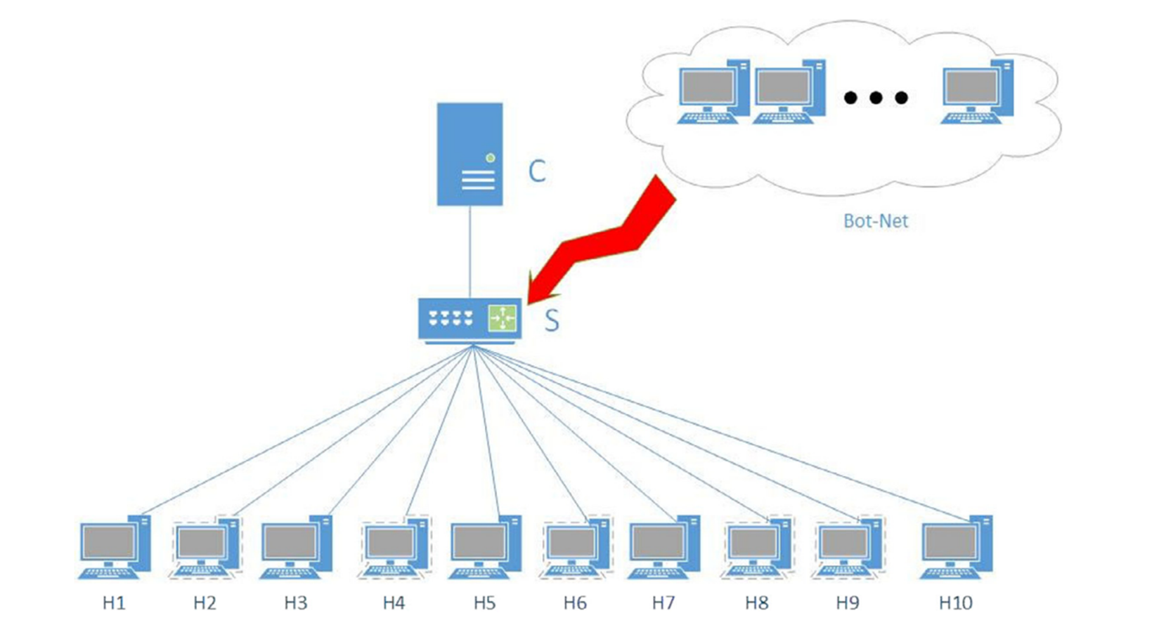

*Hình 4. Mininet Network Design*

### 3.2.2 Lưu đồ:

* Module Thu thập dữ liệu sẽ thu thập dữ liệu của cả lưu lượng truy cập bình thường và lưu lượng tấn công; đồng thời lưu trữ dữ liệu trong tệp csv để thuật toán học máy sử dụng. Nên thu thập dữ liệu của lưu lượng truy cập bình thường trước và lưu lượng tấn công sau, và sau đó tiếp tục thu thập dữ liệu của lưu lượng truy cập bình thường để có độ chính xác cao hơn.
* Dữ liệu được thu thập xem xét 3 thông số thống kê là Tốc độ của IP nguồn, Tốc độ của Flow Entries và tần số của Flowpair Entries trong mỗi cột.
* Quy trình phát hiện và giảm thiểu diễn ra sau khi dữ liệu đã được thu thập. Bộ điều khiển sẽ được đặt ở trạng thái phát hiện. Sau đó, khi có lưu lượng đến, thuật toán SVM sẽ dự đoán nó là lưu lượng truy cập bình thường hay lưu lượng tấn công. Khi lưu lượng tấn công được tạo ra, nó sẽ ngay lập tức phát hiện và chặn port từ lưu lượng đến đó.
* Sau khoảng thời gian port bị chặn (có thể tự điều chỉnh), bộ điều khiển sẽ mở lại port đó. Nhưng nếu cuộc tấn công vẫn diễn ra, nó sẽ lại phát hiện và chặn tiếp.
* Lưu lượng truy cập bình thường cho phép đi qua và tiếp tục quá trình forward.

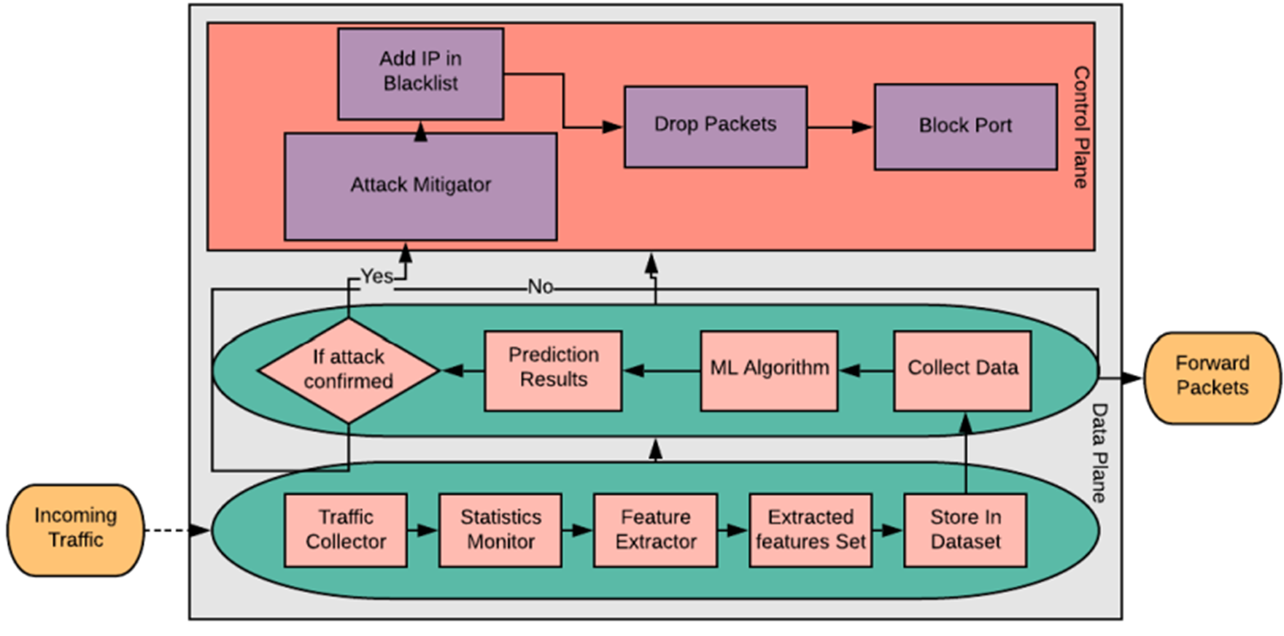

*Hình 5. Lưu đồ của hệ thống*

# Chương 4. Mô phỏng và thực nghiệm hệ thống

## 4.1 Cấu hình cài đặt

* Môi trường: VMWare Workstation 16 Pro, Ubuntu 20.04
* Ngôn ngữ: Python
* Các công cụ hỗ trợ:
* OpenFlow Protocol: Sử dụng openVswitch
* Mininet: là một trình giả lập mạng và tạo cấu trúc liên kết mạng ảo với bộ điều khiển, bộ chuyển mạch và máy chủ. Trong đồ án này, tạo một openVswitch với 25 host cho nhiều thử nghiệm.
* Ryu Controller: là bộ điều khiển khả trình dựa trên python nguồn mở, được sử dụng để xác định các quy tắc và logic cho các công tắc tuân theo phương pháp luận.
* Hping3: là một trình tạo gói tạo lưu lượng TCP/IP trong mạng, nó chủ yếu được sử dụng để kiểm tra bảo mật mạng. Các tập lệnh lưu lượng truy cập thông thường và tấn công được viết để tự động tạo lưu lượng truy cập bằng công cụ này.
* Iperf: là một trình tạo lưu lượng truy cập mạng và kiểm tra hiệu suất mạng, trong công việc này được sử dụng để tạo lưu lượng truy cập theo cách thủ công.

## 4.2 Demo kịch bản

Các hàm thống kê sử dụng:

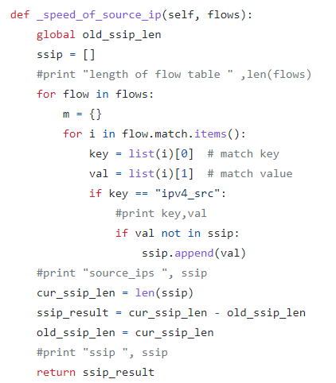

*Hình 6. Hàm thống kê Speed of Source IP*

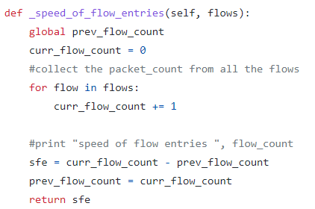

*Hình 7. Hàm thống kê Speed of Flow Entries*

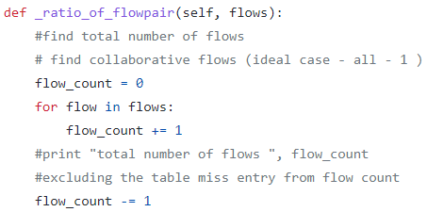

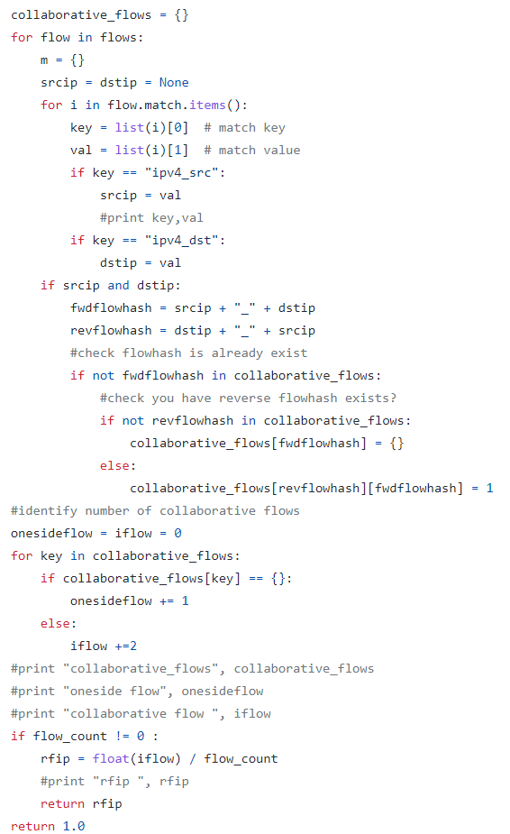

*Hình 8. Hàm thống kê Ratio of Flowpair*

### 4.2.1 Thu thập dữ liệu

* Lưu lượng truy cập bình thường:

Trong controller.py, chỉnh các thông số như bên dưới

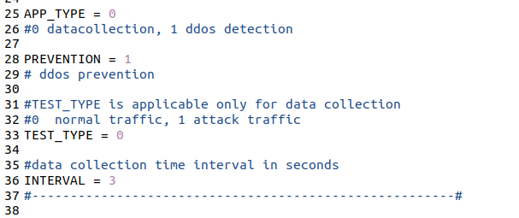

Trong topo.py, chỉnh TEST_TYPE = normal và TEST_TIME = 300.

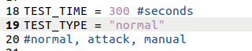

Mở 2 terminal

* Terminal thứ nhất: Chạy ryu manager để bắt đầu thu thập dữ liệu.

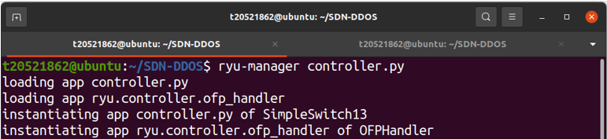

* Terminal thứ hai: Chạy topo để tạo lưu luợng truy cập bình thường.

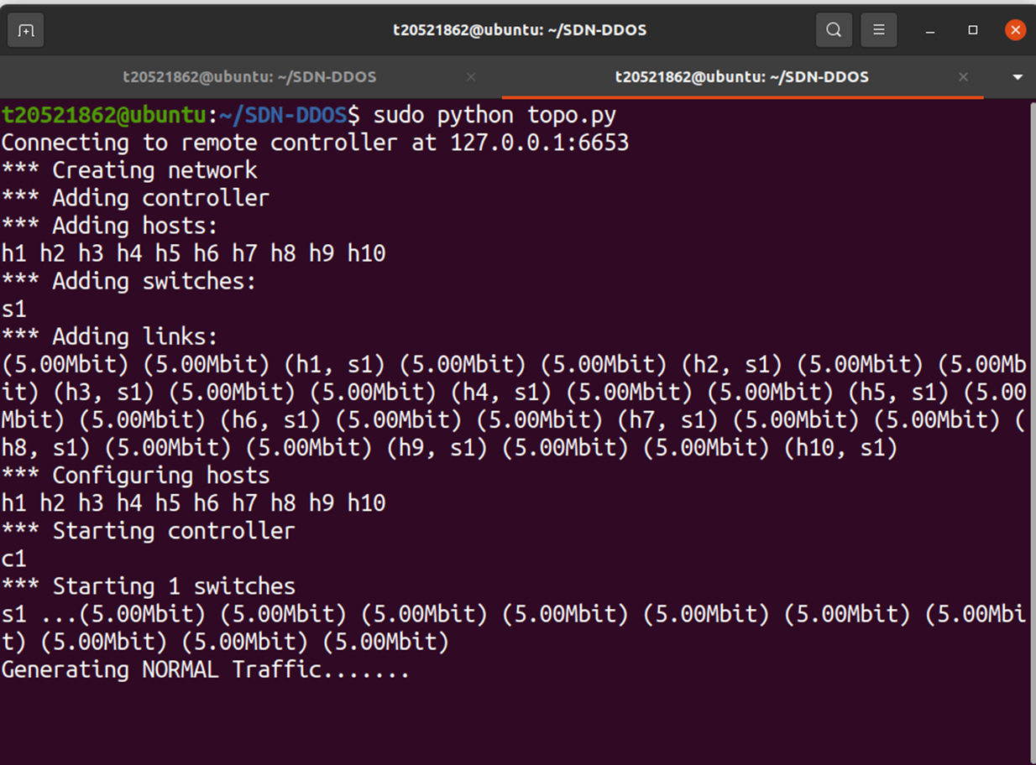

Tại terminal thứ nhất có thể thấy dữ liệu được thu thập. Dữ liệu này được lưu vào file result.csv

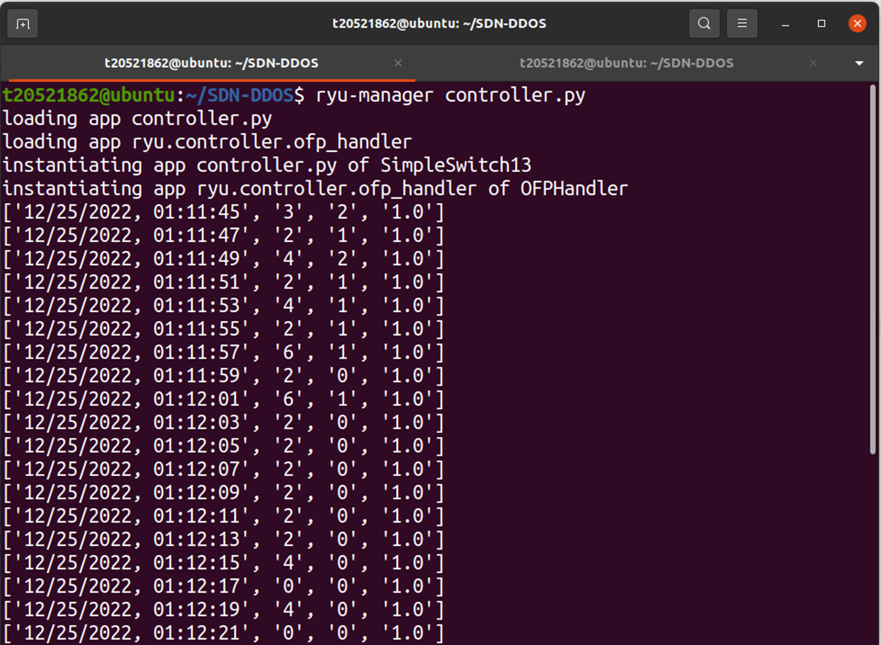

* Lưu lượng tấn công:

Trong controller.py, chỉnh các thông số như bên dưới

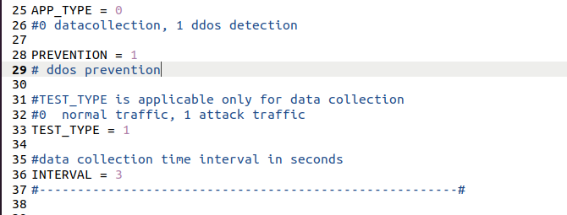

Trong topo.py, chỉnh TEST_TYPE = attack và TEST_TIME = 300.

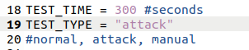

Mở 2 terminal

* Terminal thứ nhất: Chạy ryu manager để bắt đầu thu thập dữ liệu.



* Terminal thứ hai: Chạy topo để tạo lưu luợng tấn công. Trước khi chạy, sử dụng lệnh sudo mn -c để clean topo trước.

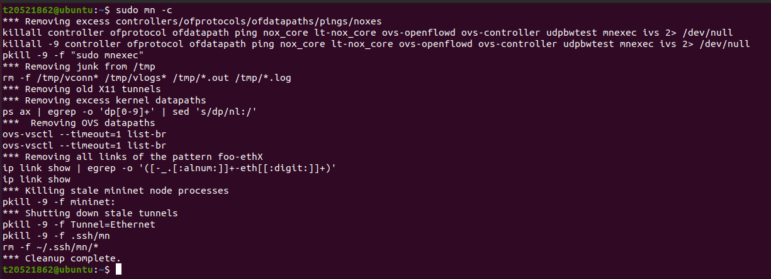

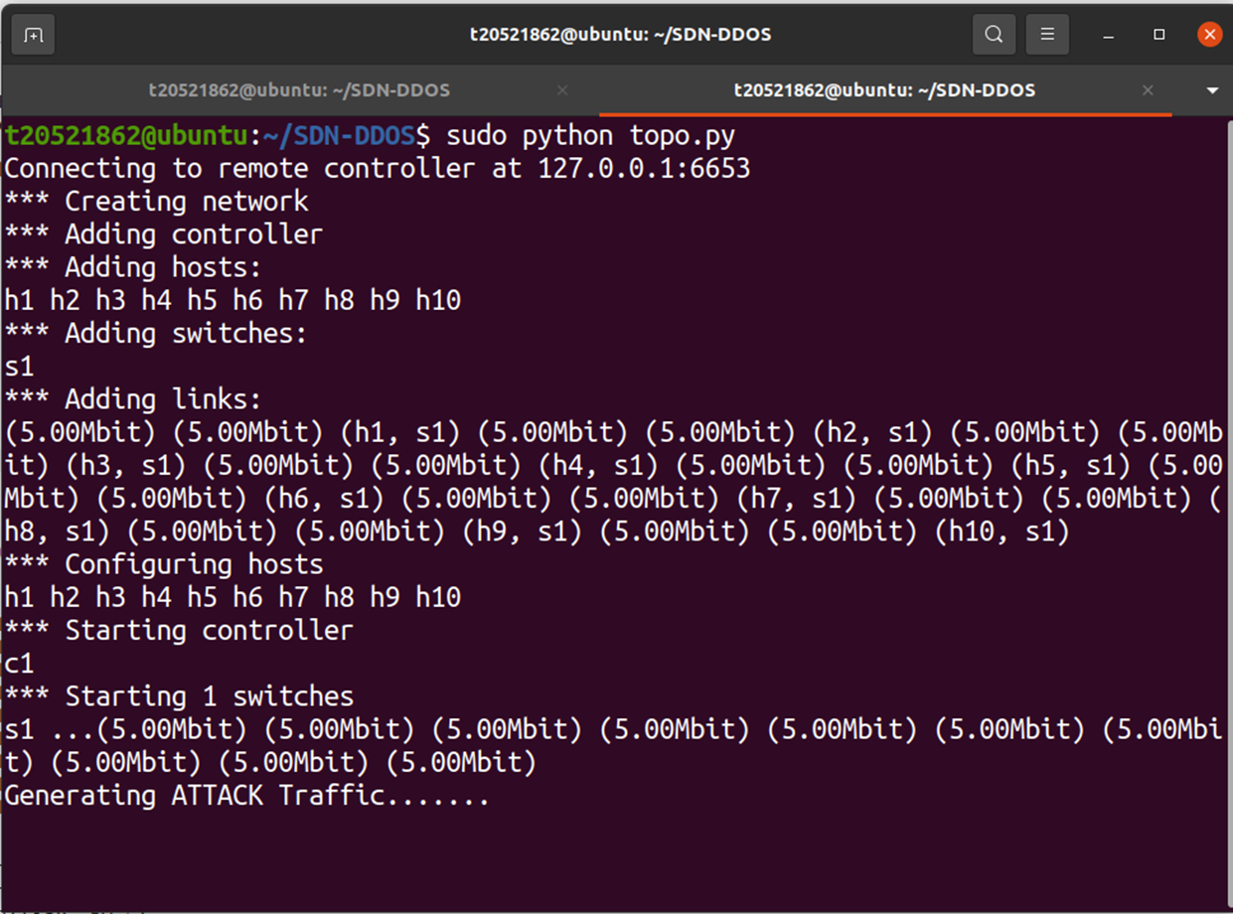

Tại terminal thứ nhất có thể thấy dữ liệu được thu thập. Dữ liệu này được lưu vào file result.csv

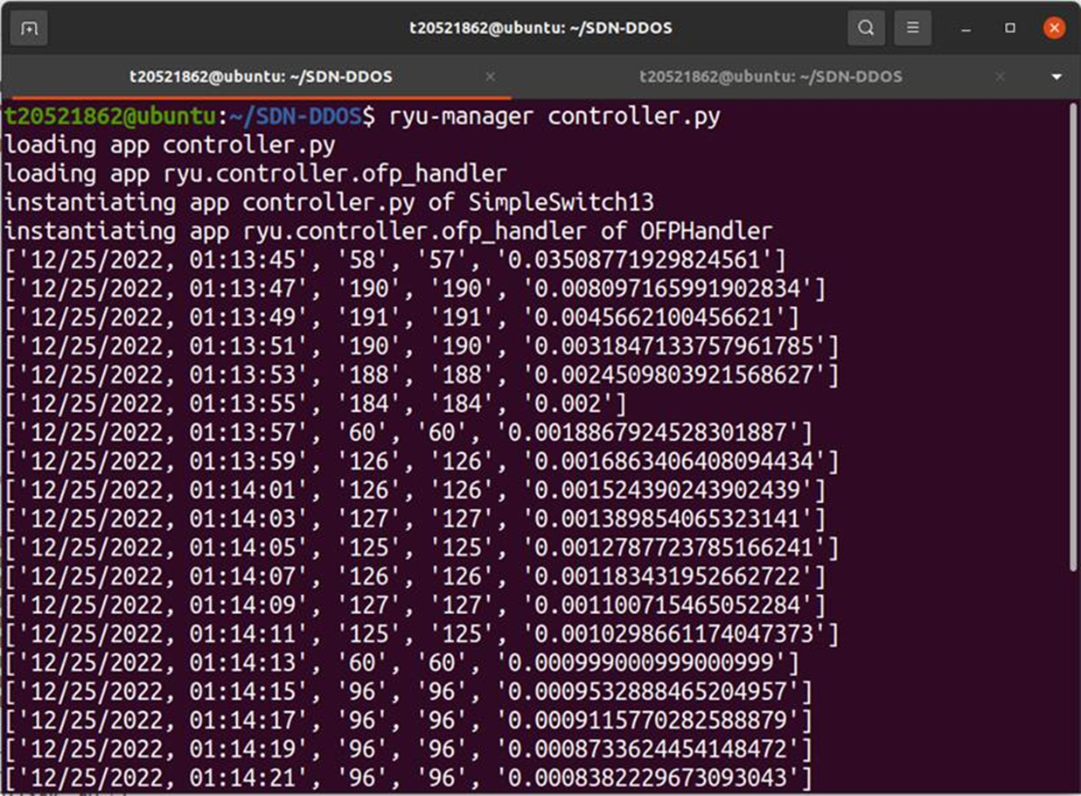

### 4.2.2 Phát hiện và giảm thiểu tấn công DDOS

* Lưu lượng truy cập bình thường:

Chỉnh APP_TYPE = 1 và TEST_TYPE = normal

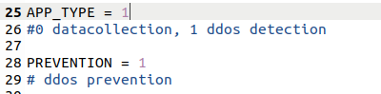



Mở 2 terminal

* Terminal thứ nhất: Chạy ryu manager để phát hiện DDOS.



* Terminal thứ hai: Chạy topo để tạo lưu luợng truy cập bình thường.



Lúc này tại terminal thứ nhất, controller và SVM dự đoán nó là lưu lượng truy cập bình thường.

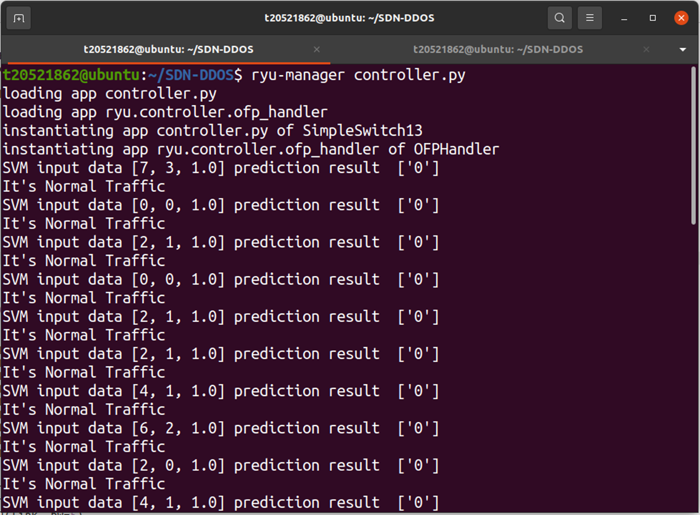

* Lưu lượng tấn công:

Chỉnh APP_TYPE = 1 và TEST_TYPE = attack





Ở terminal thứ 2, sử dụng lệnh sudo mn -c để clean topo trước. Sau đó chạy lại topo attack.





Lúc này tại terminal thứ nhất, controller và SVM dự đoán nó là lưu lượng tấn công và block port.

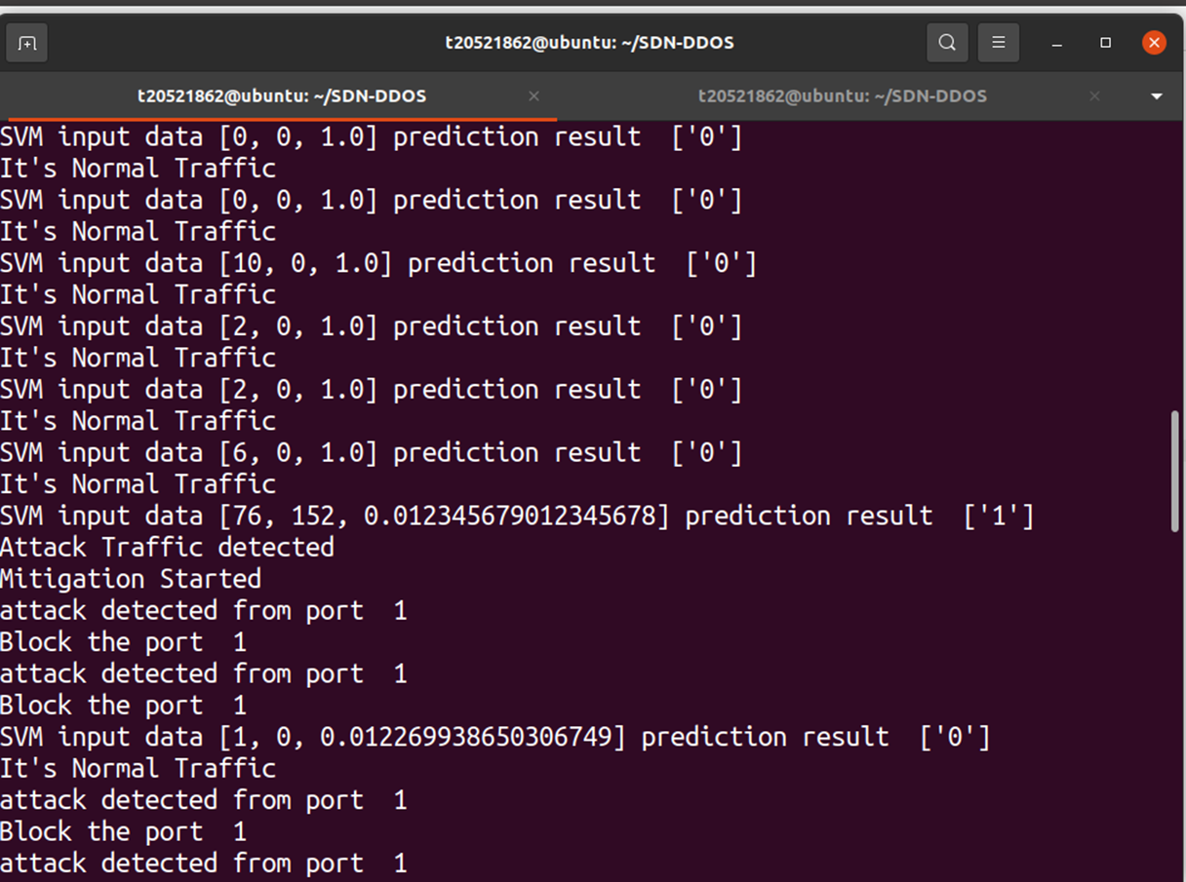

Sau khoảng thời gian được set là 120s, controller sẽ mở lại port đó. Nhưng nếu cuộc tấn công vẫn diễn ra, nó sẽ lại phát hiện và chặn tiếp.

# Chương 5. Kết luận

## 5.1 Kết quả đạt được

Thông qua các nghiên cứu trên có thể kết luận:

* Software defined network (SDN) cung cấp cho chúng ta khả năng thiết kế và thực hiện các hoạt động trong mạng bằng cách lập trình, điều không xảy ra với các mạng truyền thống.
* Mục tiêu chính của công việc là sử dụng SDN để phát hiện và giảm thiểu các cuộc tấn công DDOS trong môi trường đám mây.
* Phương pháp được triển khai là sự kết hợp của các phương pháp thống kê như Speed of IP Sources,FlowCount of the Traffic, Speed of Flow Entries, Ratio of Pair-Flow Entries và thuật toán học máy SVM để phát hiện và dự đoán các cuộc tấn công DDOS trong mạng.
* Phương pháp được triển khai cũng có nhược điểm, đó là nếu một cuộc tấn công từ các nguồn IP đáng tin cậy có thể được sử dụng để gửi lưu lượng độc hại mà SVM không thể dự đoán được.

## 5.2 Định hướng phát triển

* Có thể được thiết kế để có nhiều router/switch và controller trong mạng với một bộ phân tích mạng toàn diện.
* 4 tính năng sử dụng được sử dụng trong phân tích thống kê, có thể được trích xuất và sử dụng với thuật toán Machine Learning để có thể dự đoán tốt hơn và chính xác hơn.

# Chương 6. Tham khảo

[1] Cui, J., Wang, M., Luo, Y., & Zhong, H. (2019). DDoS detection and defense mechanism based on cognitive-inspired computing in SDN. Future generation computer systems, 97, 275-283.

[2] Kumar Singh, V. (2020). DDOS attack detection and mitigation using statistical and machine learning methods in SDN (Doctoral dissertation, Dublin, National College of Ireland).

[3] SDN là gì? Tại sao SDN lại là xu thế cho công nghệ mạng tương lai?

https://tek4.vn/sdn-la-gi-tai-sao-sdn-lai-la-xu-cho-cong-nghe-mang-tuong-lai